Утвержден постановлением Виловатовской

сельской администрации от _____2021 г. № ___

**Дизайн-проект**

**«Благоустройство дворовой территории по адресу: Республика Марий Эл, Горномарийский район,**

**с. Виловатово, ул. Первомайская, д. 1а»**

Существующий вид Схематический чертеж

3

4

3

№ 1а

4

2

1

2

1

1

2

2

1

2

2

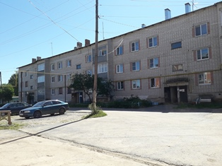

Условные обозначения

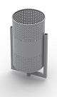

1-урна

2- скамейка 3- дворовый проезд



4- лампа уличного освещения